МИНИСТЕРСТВО НАУКИ И ВЫСШЕГО ОБРАЗОВАНИЯ РОССИЙСКОЙ ФЕДЕРАЦИИ
ФЕДЕРАЛЬНОЕ ГОСУДАРСТВЕННОЕ БЮДЖЕТНОЕ
ОБРАЗОВАТЕЛЬНОЕ УЧРЕЖДЕНИЕ ВЫСШЕГО ОБРАЗОВАНИЯ
«ДОНСКОЙ ГОСУДАРСТВЕННЫЙ ТЕХНИЧЕСКИЙ УНИВЕРСИТЕТ» (ДГТУ)

Факультет «Информатика и вычислительная техника»
Кафедра «Кибербезопасность информационных систем»

Лабораторная работа № 5
на тему «Защита от DoS c Suricata»

Выполнил: студент группы ВКБ52

Ковалец Илья Андреевич

Проверил: доцент
Болдырихин Николай Вячеславович

Лабораторная работа № 5
на тему «Защита от DoS c Suricata»

Цель: получить навыки настройки и применения Suricata для обнаружения DoS-атак.

Рабочее задание
В работе необходимо рассмотреть:
- изучить основные типы DoS-атак;
- освоить установку и базовую настройку Suricata;
- научиться писать правила обнаружения DoS-атак;
- выполнить практическое обнаружение атак в лабораторной среде;
- познакомиться с режимом IPS.

Ход работы:

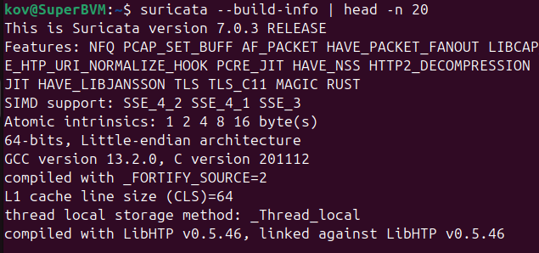
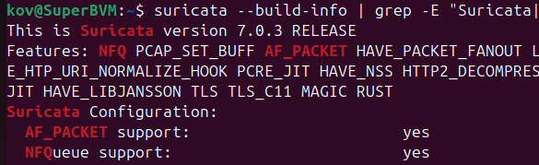
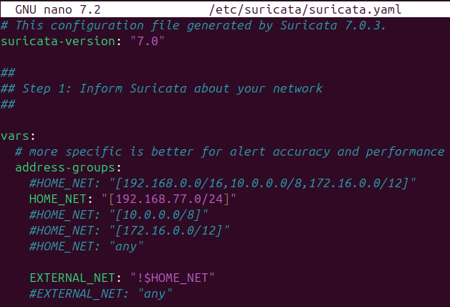
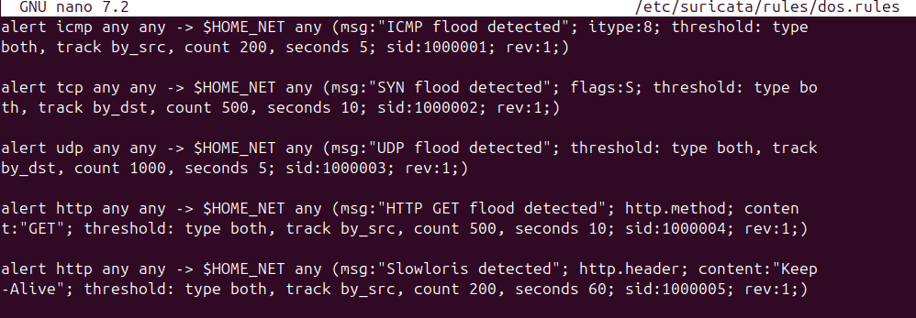
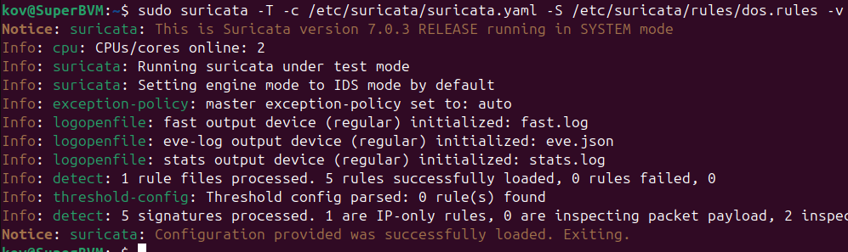
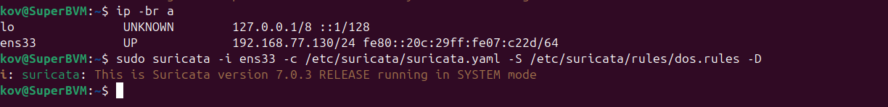

Ответы на контрольные вопросы
1. Что такое DNS и какая его основная функция?
DNS (Domain Name System — система доменных имён) — это распределённая иерархическая служба, которая преобразует доменные имена (например, google.com) в IP-адреса (например, 142.250.74.46) и обратно. Компьютеры в сети «понимают» только IP-адреса, а человеку удобнее запоминать имена — DNS работает как «телефонная книга» интернета.
Основная функция: разрешение (резолвинг) доменных имён в соответствующие IP-адреса, чтобы клиент мог найти нужный сервер в сети. Дополнительно DNS позволяет хранить и другие записи (MX для почты, CNAME для псевдонимов, NS для авторитетных серверов зоны и т. д.).

2. Какой пакет используется для установки DNS-сервера на Astra Linux?
Основной пакет — bind9 (сервер BIND — Berkeley Internet Name Domain). Дополнительно устанавливаются:
- bind9utils — утилиты (named-checkconf, named-checkzone, rndc);
- bind9-doc — документация;
- dnsutils — клиентские утилиты проверки (dig, nslookup, host).

3. Какой файл используется для настройки параметров BIND?
Основной конфигурационный файл — /etc/bind/named.conf.options (в нём задаются глобальные параметры: directory, recursion, allow-transfer, listen-on, forwarders, DNSSEC и др.).

4. Как добавить новую зону в конфигурацию DNS-сервера?
Нужно прописать блок zone в файле /etc/bind/named.conf.local:
После этого создать сам файл зоны, проверить синтаксис (named-checkconf, named-checkzone) и перезапустить bind9.

5. Какие команды применяются для перезапуска службы BIND?

sudo systemctl restart bind9 # полный перезапуск
sudo systemctl status bind9 # проверка статуса (active (running))
Дополнительно:

sudo systemctl reload bind9 # перечитать конфиг без разрыва соединений
sudo systemctl start bind9 # запустить
sudo systemctl stop bind9 # остановить
sudo systemctl enable bind9 # автозапуск при загрузке

6. Что означает NS в контексте файлов зоны DNS?
NS (Name Server) — тип ресурсной записи, которая указывает авторитетный DNS-сервер(ы) для данной зоны. Именно NS-записи говорят резолверам, к какому серверу обращаться за информацией о домене.
Пример из файла зоны: @ IN NS ns.example.local.
Означает: «за зону example.local отвечает сервер ns.example.local». Обычно для каждой зоны требуется минимум две NS-записи (первичный и вторичный сервер) — это требование отказоустойчивости.

7. Как проверить работу DNS-сервера с помощью утилиты dig?
dig (Domain Information Groper) — утилита из пакета dnsutils. Основной синтаксис:

dig @<DNS-сервер> <имя> [<тип записи>]

8. Какие параметры задаются в файле зоны для определения времени жизни (TTL)?
TTL (Time To Live) — время в секундах, в течение которого DNS-клиент (резолвер) может кэшировать запись, прежде чем снова обратиться к серверу.
Задаётся в двух местах:
- Директива $TTL — TTL по умолчанию для всех записей зоны, у которых TTL не указан явно: $TTL 604800
- Явный TTL в каждой записи — необязательное поле перед классом (IN):example.local. 3600 IN A 192.168.1.1

9. Что означает строка allow-transfer { none; }; в конфигурации BIND?
Это директива, которая запрещает передачу (AXFR/IXFR) содержимого зон любым клиентам. Без ограничения любой желающий мог бы командой dig AXFR выгрузить всю базу DNS-сервера — это раскрывает внутреннюю структуру сети (имена хостов, IP-адреса) и облегчает подготовку атак.
Это одна из базовых мер защиты DNS-сервера (вместе с отключением рекурсии recursion no; для авторитетного сервера).

10. Как настроить клиент для использования вашего DNS-сервера?
Есть несколько уровней настройки:
a) Временно, для одной сессии / отдельной команды
Указать сервер прямо в запросе:
dig @192.168.1.1 example.local
или задать переменную окружения:
export RES_OPTIONS="nameserver 192.168.1.1"

b) Постоянно для системы (Astra Linux использует systemd-resolved или прямо /etc/resolv.conf)
Вариант 1 — /etc/resolv.conf (простой, но может перезаписываться NetworkManager):
sudo nano /etc/resolv.conf
nameserver 192.168.1.1
search example.local
Вариант 2 — через systemd-resolved (современный способ):
sudo nano /etc/systemd/resolved.conf

[Resolve]
DNS=192.168.1.1
Domains=example.local
Затем:

sudo systemctl restart systemd-resolved
resolvectl status # проверить, что DNS применился
Вариант 3 — через NetworkManager (если сеть управляется NM):

nmcli connection modify "<имя-соединения>" ipv4.dns "192.168.1.1"
nmcli connection modify "<имя-соединения>" ipv4.ignore-auto-dns yes
nmcli connection up "<имя-соединения>"
c) Проверка, что клиент использует ваш сервер

resolvectl status # должен показать DNS: 192.168.1.1
cat /etc/resolv.conf # строка nameserver 192.168.1.1
dig example.local # без @ — должен ответить ваш сервер
Важно: для клиента Windows, который тоже встречается в лабе, настройка выполняется в «Параметры сети → Свойства адаптера → IPv4 → Использовать следующие адреса DNS-серверов», где указывается IP вашей Astra Linux ВМ.

